**ВСЕРОССИЙСКАЯ ОЛИМПИАДА ШКОЛЬНИКОВ ПО ИСТОРИИ. ШКОЛЬНЫЙ ЭТАП.**

**9 КЛАСС.** **2016-2017**

Фамилия, имя__________________________________________

***Задание № 1.* Установите соответствие.Соотнесите архитекторов и их постройки (до 4 баллов)**

1.К.А.Тон А. Казанский собор

2.А.И.Воронихин Б. Исаакиевский собор

3.А.Д.Захаров В. храм Христа Спасителя

4.О.Монферран Г. здание Адмиралтейства

***Задание № 2. Восстановите правильную хронологическую последовательность событий (максимальный балл за все задание – 3)***

***Ответ запишите в виде ряда цифр, отражающего последовательность событий:***

А)

1. Манифест о трехдневной барщине
2. Тильзитский мир
3. Бородинское сражение
4. Организация военных поселений

5. Воцарение императора Александра I

Б.

1. Куликовская битва
2. Восстание в Твери против Чолхана
3. Нашествие Тохтамыша
4. Постройка белокаменного кремля в Москве
5. Начало княжения Дмитрия Ивановича (Донского)

В.

1. Цусимское сражение
2. «Кровавое воскресенье»
3. Воцарение императора Николая II
4. Восстание на броненосце «Потемкин»
5. Брусиловский прорыв

Ответ: А____________ Б________________В _____________

***Задание № 3.* Перед Вами–примеры военной формы времен ВеликойОтечественной Войны. Определите, какие из них относятся к 1940-1942 гг., а какие – к 1943-1945. Ответ оформите в виде таблицы (до 6 баллов)**

|  |  |
| --- | --- |
| 1940-1942 | 1943-1945 |

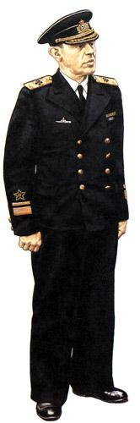

**2. 3.**

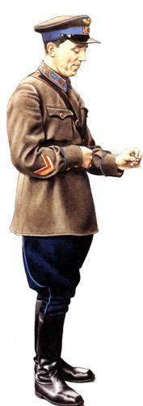**1.**

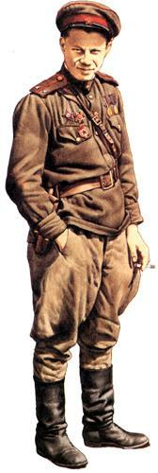

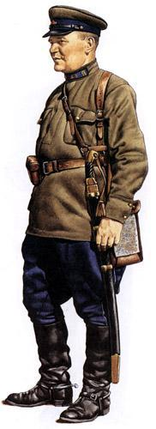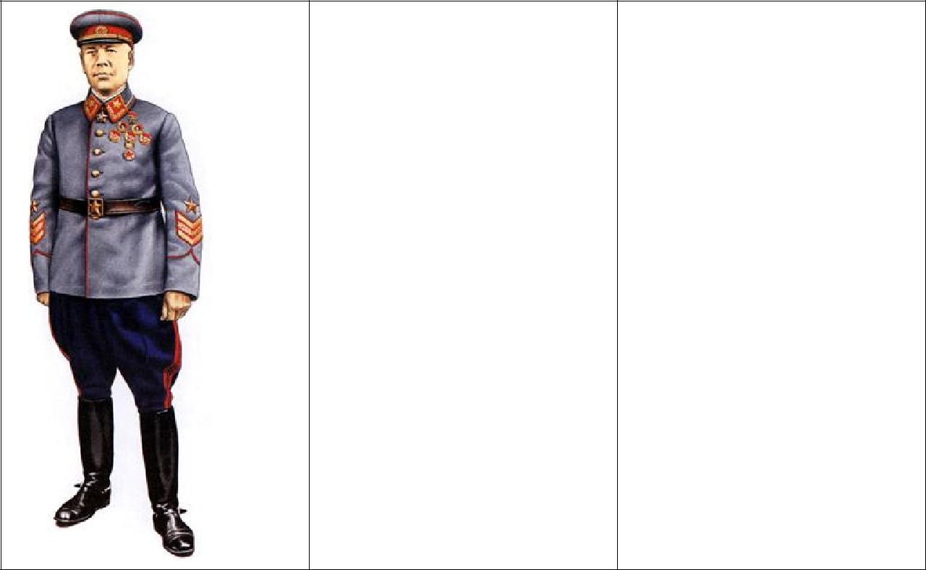

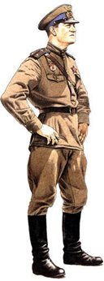

4. 5. 6.

***Задание № 4. Замените выделенный курсивом фрагмент историческим термином (по1 баллу за каждый термин, всего – 2 балла).***

**4.1.** Вначале ХХ века сохранение*не ограниченной никакими механизмами контроля со**стороны представительных выборных органов или разделением на ветви исполнительную, законодательную и судебную наследственной власти одного человека* оставалось главным пережитком прошлого в политической системеРоссийской империи.

__________________________________________________________________________

**4.2**.Это слово едва ли не самое частое в историко-культурных размышлениях оXVIIв.

Это понятно, ибо речь идет об *освобождении искусства и литературы от подчинения* *церковным, религиозным интересам.*___________________________________________________________

***Задание № 5. Определите правильность предложенных суждений. Ответ внесите в таблицу (11 баллов).***

а) Лозунг «Православие, самодержавие, народность» был сформулирован в 1830 г

(1) президентом Российской академии наук (2) С.С.Уваровым.

б)Руководителем Северного общества был П. Пестель (3), который являлся автором программы «Русская правда» (4).

в) Декабристы называли себя «детьми 1812 года» (5), однако вряд ли это справедливо, ведь их движение имело явные иностранные корни (6).

г) Окончание ХIХ века охарактеризовалось в России проведением крупнейшей финансовой реформы (7). Рубль стал одной из стабильнейших валют мира (8). Это был прорыв из прошлого в будущее, неразрывно связанный с именем министра финансов Н.Х. Бунге (9).

д) Вступление России в 1914 г. в войну вызвало рост патриотических чувств в русском обществе (10), череда блестящих побед в 1914-1915 гг. (11) укрепила эти настроения.

|  |  |  |  |  |  |  |  |  |  |  |
| --- | --- | --- | --- | --- | --- | --- | --- | --- | --- | --- |
| **1** | **2** | **3** | **4** | **5** | **6** | **7** | **8** | **9** | **10** | **11** |
|  |  |  |  |  |  |  |  |  |  |  |

***Задание № 6. Соотнесите элементы правого и левого столбцов таблицы. В перечне справа есть лишняя характеристика, максимальный балл – 6).***

А) *(3* *балла)*

|  |  |  |  |  |
| --- | --- | --- | --- | --- |
| Мирный договор | | |  | Условие |
| 1. | Георгиевский трактат | |  | А. Россия уступала Японии арендные права на Ляодунский полуостров с Порт-Артуром и Дальним |
| 2. | Ништадтский договор | |  | Б. Россия возвращала Турции Азов |
| 3. | Портсмутский | |  | В. В состав России входила Правобережная Украина |
| договор | | |  |  |
| 4. | Прутский договор | |  | Г. Под протекторат России добровольно отходила |
|  |  |  |  | Восточная Грузия |
|  |  |  |  | Д. В состав России входила Прибалтика |

Б) *(3* *балла)*

|  |  |
| --- | --- |
| Государственный деятель | Реформа, воплощавшая идеи данного деятеля |
| 1. С.Ю. Витте | А. Введение «золотого рубля» в качестве денежной единицы |
| 2. П.А. Столыпин | Б. Преобразования в сфере управления государственными крестьянами |
| 3. П.Д. Киселев | В. Провозглашение права крестьян выхода из общины и закрепления своего надела в частую собственность |
| 4. М.М. Сперанский | Г. Отмена подушной подати |
|  | Д. Создание Государственного совета |

**Задание № 7. *Заполните пробелы в тексте.* *Ответ оформите в виде перечня* *элементов под соответствующими номерами (1 балл за каждый правильно заполненный пропуск, максимальный балл – 10).***

При решении земельного вопроса крестьянские наделы зачастую были значительно сокращены. Это явление получило наименование __1_. В результате крестьяне были вынуждены арендовать помещичью землю, выплачивая ее стоимость или деньгами, или полевыми работами. Такая практика получила наименование __2__. Раздел земли между крестьянской общиной и помещиком фиксировался в _3_(наименование тип документа)_.Если помещик и крестьяне не приходили к соглашению, то для урегулирования спора привлекался __4 (наименование должности)_.

Получая землю, крестьяне были обязаны оплатить ее стоимость. Разработанная правительством формула расчета стоимости земли повысила ее рыночную цену в полтора раза. У крестьян не было денег, необходимых для выкупа земли. Чтобы помещики получили выкупные суммы единовременно, государство предоставило крестьянам ссуду в размере _5 (примерная величина ссуды в процентах)_ стоимости наделов. Остальные _6 (остаток в процентах)_ крестьянская община платила помещику сама. В течение _7 (количество лет)_ лет крестьяне должны были возвратить ссуду государству в форме _8_ с начислением процентов. Выплата крестьянами помещику растянулась на 20 лет. Она породила специфическое _9 (юридический термин)_ состояние крестьян, которые должны были платить оброк и выполнять некоторые повинности до тех пор, пока полностью не выкупят свой надел. Только в _10_ году был издан закон о ликвидации этого положения крестьян.

1____________ 2 ___________ 3____________4___________5____________6_________

7___________8____________9 ___________10___________

***Задание № 8. Применительно к каждой представленной ниже картине укажите***

1. ***ее название,***
2. ***художника,***
3. ***время создания (с точностью до половины столетия).***

***(1 балла за каждый из перечисленных элементов ответа, до 3 баллов за каждый ответ, максимальный балл за все задание – 6).***

1. 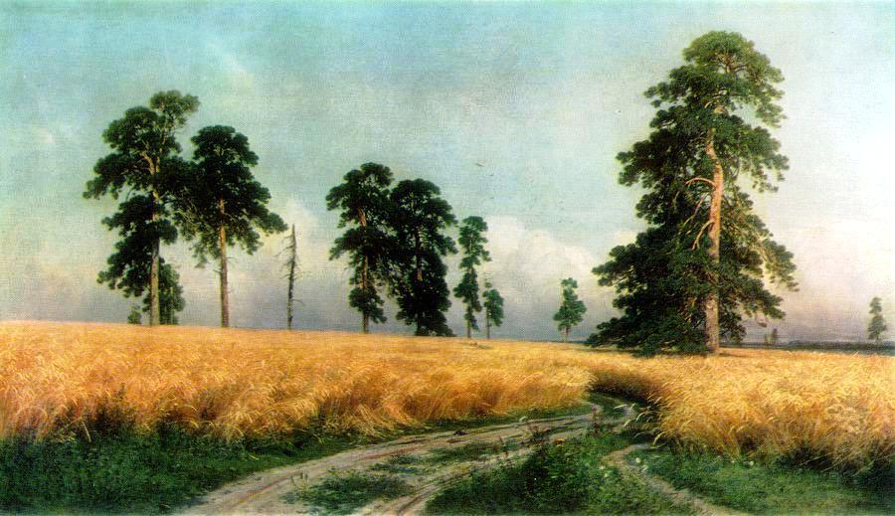

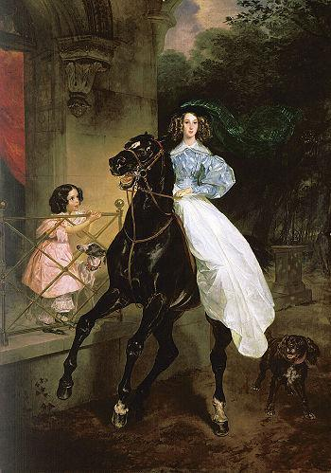2.

***Задание № 9. Применительно к каждому изображенному ниже памятнику укажите***

1. ***его название,***
2. ***место расположения (город),***
3. ***архитектора,***
4. ***время создания (с точностью до половины столетия) постройки памятника. (1 балл за каждый из перечисленных элементов ответа, до 4 баллов за каждый ответ, максимальный балл за все задание – 8).***

1. 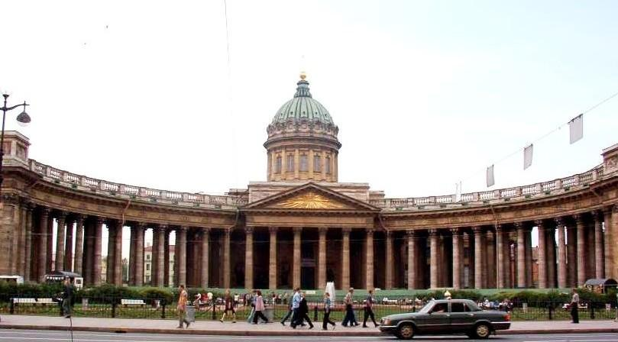

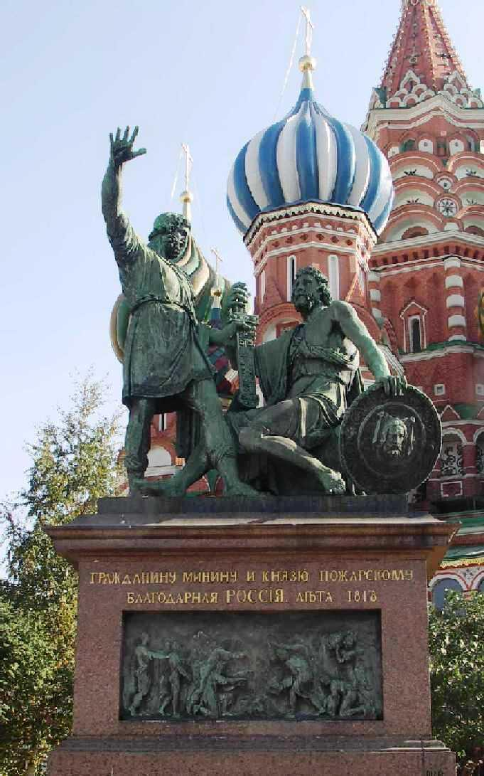

2.

**Задание № 10. *Выполните задания по карте* *(по* *1* *баллу за каждый элемент ответа,* *максимальный балл – 6).***

1. Укажите фамилии генералов, командовавших русскими войсками (цифры 1 – 2 на карте):
2. Укажите названия населенных пунктов, с которыми связаны важнейшие события данного э этапа войны 1812 г. (цифры 3 – 6 на карте).

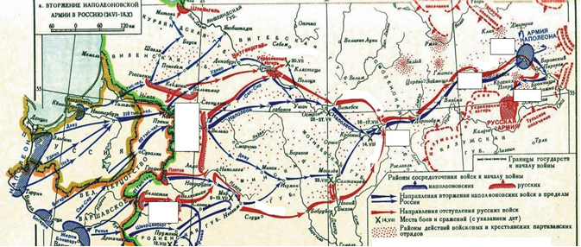

6

5

4

3

1

2

**1**

**2**

**3**

**4**

**5**

**6**

**Задание №11 (8 баллов).**

«Убьеть мужь мужа, то мьстить брату брата, или сынови отца, либо отцю сына, или братучаду, либо сестрину сынови; если не будеть кто мьстя, то 40 гривенъ за голову; если будеть русинъ, либо гридинъ, либо купчина, либо ябетникъ, либо мечникъ, если изъгой будеть, либо словенинъ, то 40 гривенъ положити за нь».

Вопросы:

1. Как называется этот документ? (1 балл)
2. При каком киевском князе он был принят? (1 балл)
3. Какие существуют редакции этого документа (до 3 баллов)
4. Какая норма описана в данном фрагменте? (до 2 баллов)

Как называется установленный данной статьей штраф? (1 балл)

**ТВОРЧЕСКОЕ ЗАДАНИЕ (эссе или развернутый ответ, 25 баллов).**

1. В тот век народной юности богатырские подвиги Мономаха, его изумительная деятельность не могли не возбудить сильного сочувствия, особенно когда эти подвиги совершались на пользу земле (С. М. Соловьев).

2. Борис и на престоле правил так же умно и осторожно, как прежде, стоя у престола при царе Федоре (В.О. Ключевский).

3. А. Л. Ордин-Нащекин во многом предупредил Петра, и первый высказал много

идей, которые осуществил преобразователь (В.О. Ключевский).

4. Петр оказался не только талантливым и проницательным дипломатом, но

и высокоодаренным полководцем и военным организатором в той

тяжелой борьбе, в которой русскому народу пришлось отстаивать свое будущее (Е.В. Тарле).

5. По уму и таланту Сперанский, несомненно, самый замечательный из государственных людей, работавших с Александром, и, может быть, самый замечательный государственный ум и во всей новейшей русской истории (А.А. Корнилов).

6. Александр II встал на путь освободительных реформ не в силу своих убеждений, а как военный человек на троне, осознавший уроки Крымской войны (Л.Г. Захарова).